- 因为模版内需要设置公式，建议单独复制一个导入模版，仅供导入使用。
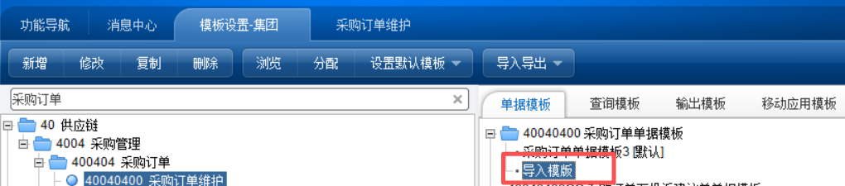
- 采购订单模版需设置对应的编辑公式
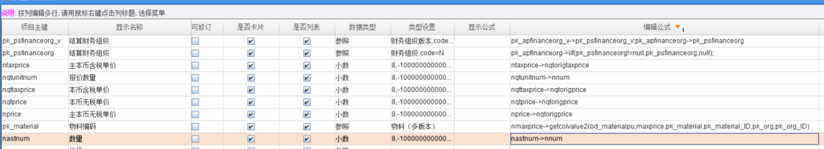
注：pk_psfinanceorg_v和pk_psfinanceorg这两个字段对应的编辑公式按图片内公式进行配置，默认模版内后面加了_ID。剩下的字段配置对应的编辑公式。
2.导出的模版是按照单据模版生成的，单据模版内显示字段将直接影响导出模版。

